Februar | INFO FRA  Småmeis  2023
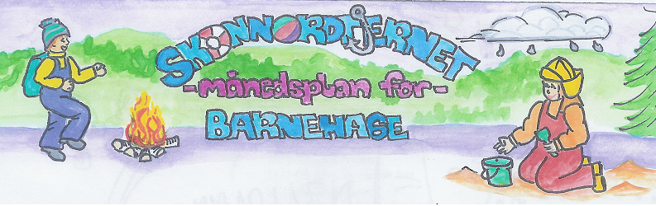
Viktige datoer i Februar:  06.Samenes nasjonaldag  13.VM-dag  14.Turdag Kjenset  23.Karneval  Uke 9 Vinterferie | Hjertesamlinger:  Vise følelser | Formings-aktiviteter:  Forberedelser til karneval | Språklek:  Munnmotorikk | Bursdager i Februar:  Embla 08.02
 | Månedens begrep:  Vise følelser | Månedens sang:  Alle barna | Månedens bok:  Bak Mumme bor Moni | Realfagsforsøk:  Lage softis i snøen

Dette skal vi gjøre i Februar:
Nå er vi i gang med ny måned! Endelig kjenner vi sola varme litt når vi er ute og det er så godt!
Vi skal fortsette med turdag onsdag i ulik uke, så fremt det ikke er for kaldt. Anbefaler og ha et par ekstra vanter liggende i sekken, da slipper vi å få så kalde fingre mens si spiser!
Vi fortsetter med å ha fokus på smågrupper og pedagogiske opplegg innad i disse. Vi leker, har språkgrupper, hjertesamlinger, kostymer, dans og musikk.
Vi skal bake rundstykker, og fredag 09. skal vi bake boller og kose oss med siden det er fastelaven på søndag!

13.02 VM-dag på fotballbana sammen med Stor meis. Da blir det ski, skiskyting og grilling.
14.02 Turdag – vi går til Kjenset, er der store deler av dagen. Går fra barnehagen ca. kl. 09.30 og tilbake i barnehagen ca. kl.15.30
23.02 Karneval! Egen invitasjon kommer.

Send gjerne med varmt drikke hvis barna ønsker dette på turdager!

Måneden som gikk:
Svosj så var januar forbi og vi har lagt en kald måned bak oss. Med en del kalde dager har det blitt mye innetid, men vi har kosa oss! Vi har lekt, pynta oss med neglelakk, hatt utallige kostymeskift. Og for hvert skift, tenk hvor mye øvelse vi får i å kle på oss selv.
Hele gjengen var på tur på fotballbana, der akte vi og lagde lapskaus på bål. Selv om det blåste litt kaldt holdt vi varmen godt for det ble mange turer opp og ned den bakken - Det var skikkelig moro! Vi har også vært å akt litt på Kjenset, unga storkoser seg.
Vi har lest bøker om kroppen, vi har også lest litt om ulik dyre og hvor mange magesekker de har. Det har vært spennende!

Info:
Månedsplanen legges ut på web-siden vår, ønsker du å få planen på papir, ta kontakt så ordner vi det

Tursekk: Vi ønsker at barna har en ferdig pakket tursekk hengende i barnehagen. Den bør inneholde 1 skift, drikkeflaske, bleier og våtservietter (for de som bruker det).

Det er viktig at barna har med seg drikkeflaske hver dag, denne tas med hjem for vask med jevne mellomrom.

Klær: I skapet på garderobeplassen legger dere ett sett med skift som er tilpasset årstiden + et tilsvarende skift i tursekken. I grovgarderoben er det fint om det henger yttertøy som er tilpasset årstiden (det gule stativet er vårt og brukes til yttertøy). Skotøy som passer til været, vi har den skohylla som det står «Småmeis» over.

Husk å navne barnas saker.

Bilder: Legges på barnehage-weben. Vi anbefaler å sjekke denne med jevne mellomrom for å følge med på barnehagehverdagen til barnet ditt.

Husk: Gi beskjed til barnehagen når barnet har fri eller er syk innen kl. 10.00. Telefonnummeret til Småmeis er 46 96 67 98

Rammeplan om våre fokusområder:

Mestring: Barnehagen skal sørge for at alle barn kan få rike og varierte opplevelser og erfaringer, utfordringer og mestringsopplevelser.
Fellesskap: I barnehagen skal alle barn kunne erfare å være betydningsfulle for fellesskapet og å være i positivt samspill med barn og voksne.
Språk: Alle barn skal få god språkstimulering gjennom barnehagehverdagen, og alle barn skal få delta i aktiviteter som fremmer kommunikasjon og
en helhetlig språkutvikling.

Fagområder:
Kommunikasjon, språk og tekst:  Gjennom arbeid med kommunikasjon, språk og tekst skal barnehagen bidra til at barna bruker språk til å skape relasjoner, delta i lek og som redskap til å løse konflikter. | Kropp, bevegelse, mat og helse:  Barna skal inkluderes i aktiviteter der de kan få være i bevegelse, lek og sosial samhandling og oppleve motivasjon og mestring ut fra egne forutsetninger. Barnehagen skal bidra til at barna blir kjent med kroppen sin og utvikler bevissthet om egne og andres grenser. | Kunst, kultur og kreativitet:  Barnehagen skal legge til rette for samhørighet og kreativitet ved å bidra til at barna får være sammen om å oppleve og skape kunstneriske og kulturelle uttrykk | Natur, miljø og teknologi:  Personalet skal gi barna tid og anledning til å stille spørsmål, reflektere og lage egne forklaringer på problemstillinger, og til å delta i samtaler om det de har erfart og opplevd | Antall, rom og form:  Arbeid med fagområdet skal stimulere barnas undring, nysgjerrighet og motivasjon for problemløsing. | Etikk, religion og filosofi:  Gjennom arbeid med etikk, religion og filosofi skal barnehagen bidra til at barna utvikler interesse og respekt for hverandre og forstår verdien av likheter og ulikheter i et fellesskap. | Nærmiljø og samfunn:  Gjennom arbeid med nærmiljø og samfunn skal barnehagen bidra til at barna erfarer at alle får utfordringer og like muligheter til deltagelse.

